起點 wwe3 百萬 | 遇到送葬者 打敗他 100是 你的 | 被61 +9打敗扣50 | 被椅子打到回到起點休息 | 打敗江西南加8000
關你猴該 | 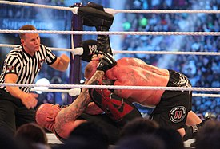真 |  |  | 恭喜您 嚕輸掉嘞可以拿 之 老人獎金10
被樓梯打到扣400 |  |  |  | 打架 被警察抓休息亭玩3次
當作犯規動作扣1萬 |  |  |  | 打敗美國總統+1萬
吸毒 可以加5000
退出 wwe0m06
駛了掰掰
 | 0

